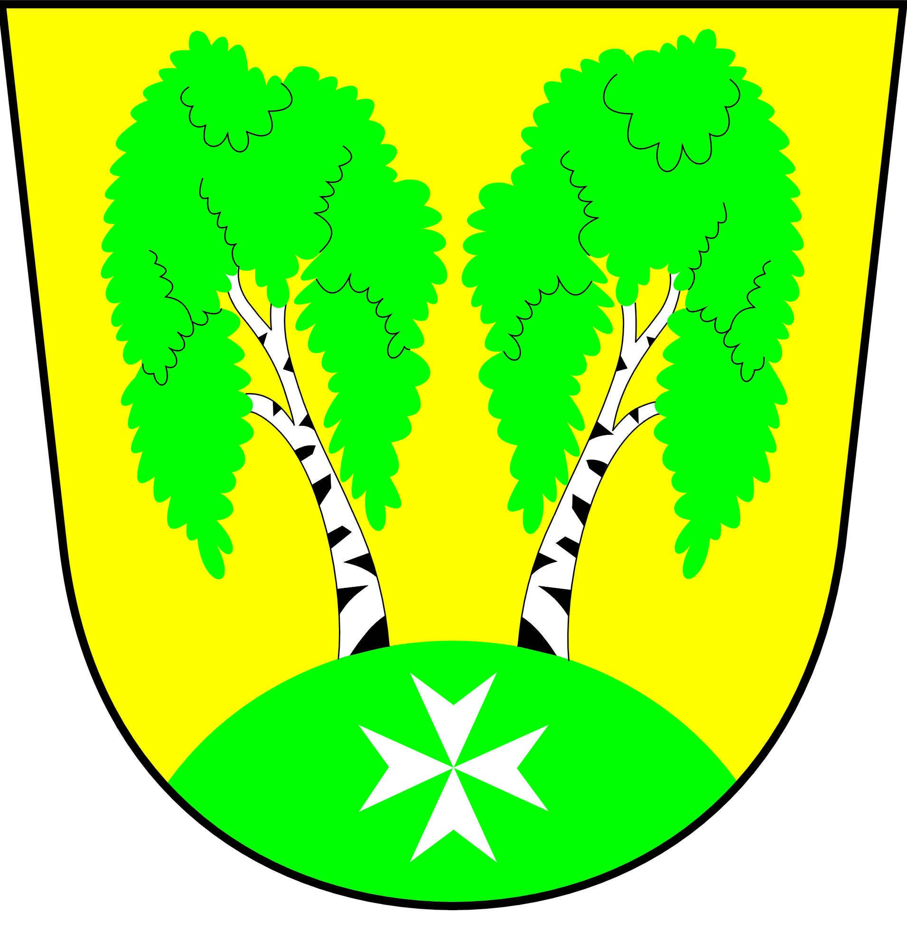

Volby do Zastupitelstva hl.m. Prahy
a Zastupitelstva MČ Praha - Březiněves
konané ve dnech 10. a 11. října 2014
Jmenování zapisovatele okrskové volební komise

V souladu s ust. § 17 odst. 6 zákona č. 491/2001 Sb. o volbách do zastupitelstev obcí a o změně některých zákonů, ve znění pozdějších předpisů
j m e n u j i
paní Marcelu Fraňkovou, bytem Na Hlavní 29/27, Praha 8 – Březiněves, jako zapisovatelku okrskové volební komise, se sídlem U Parku 140/3, Praha – Březiněves, pro volby do Zastupitelstva hl.m. Prahy a do Zastupitelstva MČ Praha - Březiněves, které se budou konat ve dnech 10. a 11. října 2014.

V Praze – Březiněvsi dne 26.8.2014

Ing. Jiří Haramul
starosta MČ Praha - Březiněves

